**实验 二进制程序分析**

说明：本版本是 CMU 给出的原始版本。

生成执行程序：

gcc -g -o bomb -D PROBLEM bomb.c support.c phases.c

运行程序：  
 ./bomb  
 下面给出了两关通过的效果。  
 在第一关中输入了：The future will be better tomorrow.  
 在第二关输入了 ：2 3 5 8 12 17

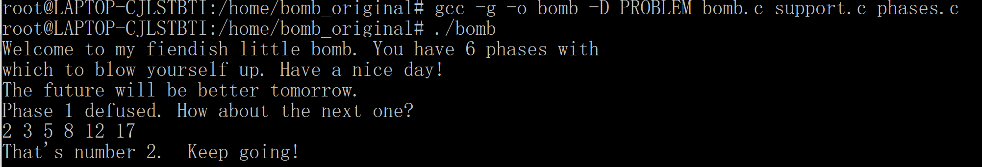  
 若在第一关输入错误，如输入 hello，运行结果如下。

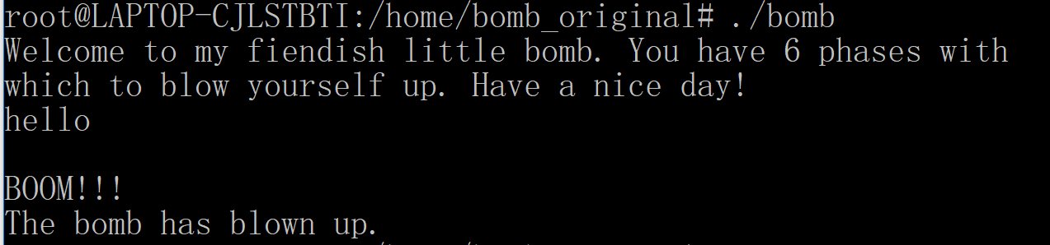

在后面的二进制程序分析实验中，我们将不提供 phases.c , 而只提供 phases.o。

